REQUERIMENTO Nº / 2022

Sr. Presidente,
Srs. Vereadores:

O Vereador que a este subscreve requer, ouvida a Casa, e após os trâmites regimentais, que seja enviada correspondência ao Exmo. Sr. Prefeito Municipal, visando REVITALIZAÇÃO DA QUADRA POLIESPORTIVA DO BAIRRO LUXEMBURGO, LOCALIZADA NA RUA ANGELO MARCELO PAOLI – NESTA CIDADE.

JUSTIFICATIVA: Atendendo à pedidos dos moradores solicitamos ao Poder Executivo a revitalização da devida quadra supracitada.

Sete Lagoas, 05 de janeiro de 2022.

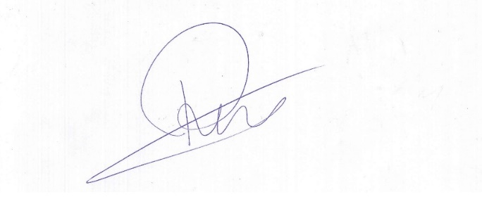

Roney do Aproximar
Vereador

